Beitrag Dorfläbe 2_2023 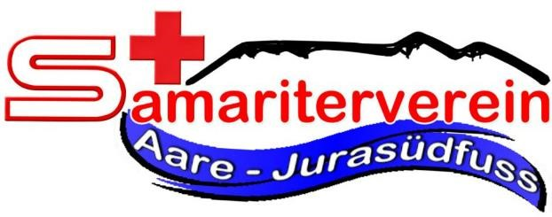

Der 9. September war ein wichtiger Tag für das Samariterwesen. Den am 9. September 2023 war der Welt-Erste-Hilfe-Tag. Besonders an diesen Tagen dürfen wir nicht vergessen, dass in entscheidenden Momenten rasches Handeln über Leben und Tod entscheiden kann. Doch für uns als Samariterverein Aare- Jurasüdfuss war es noch aus einem andren Grund ein wichtiger Tag. Denn wir waren auf der jährlichen Vereinsreise. Dies soll der Ausgleich und die Belohnung für viel ehrenamtliches Engagement und viele lehrreiche Abende sein.
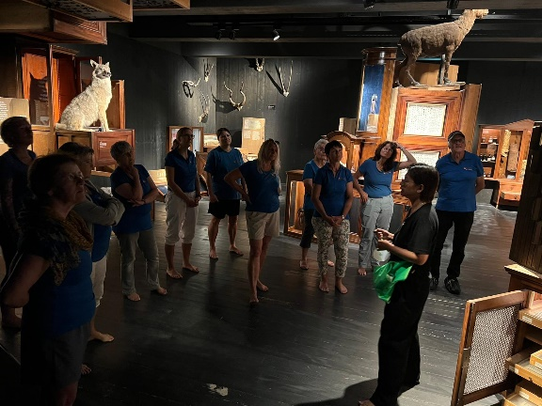
Dieses Jahr reisten wir (wie immer mit dem Bus von Beat) nach Lenzburg ins Stapferhaus. Dort erwartete uns die äusserst spannende und interaktive Führung zum Thema »Natur. und wir?»
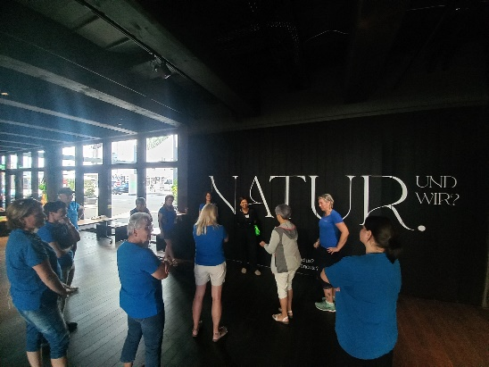

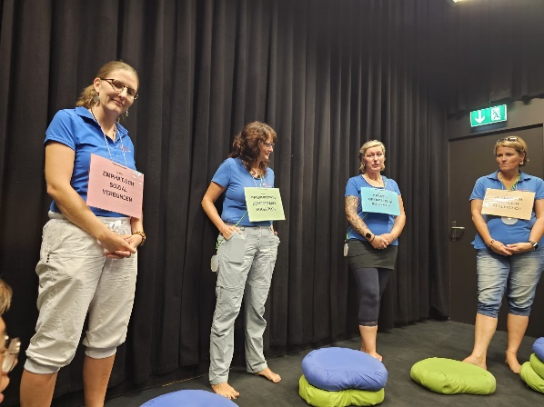
Natürlich erfuhren wir viel Neues und lernten etwas über die Natur, ihre Entstehung und die aktuellen Auswirkungen. Sowohl in den bilateralen Gesprächen wie auch im Gruppengespräch hinterfragten wir unseren Umgang mit der Natur und deren Ressourcen kritisch. Doch begegneten wir der Natur auch mit anderen Augen. Ob wir versucht haben das Basilikum zum Sprechen zu bringen, mit den Füssen die raue Oberfläche der Steine erkundeten oder winzige Mikroben beobachtet haben, für jeden blieb eine andere eindrückliche Erinnerung zurück. Die Frage «ist es bereits zu spät?» und «wenn schon zu spät dann mit Styl?!» führte zu einem angeregten aber auch humorvollen Austausch.

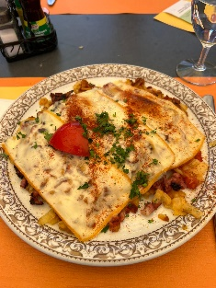
Nach so viel tiefgründigem Inhalt begaben wir uns zur Rösti - Farm in Bönzegg und liessen uns mit feinen Rösti Variationen verwöhnen. Wir lernten das der Variation kaum Grenzen gesetzt sind und das es dann doch meist noch Platz hat für ein kleines Dessert.
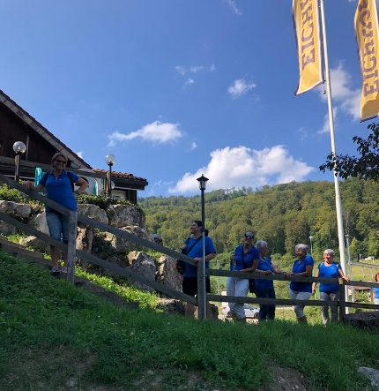

Der Tag sensibilisierte uns auf das Thema Natur und unseren Umgang damit, liess aber auch genügend Platz für den persönlichen Austausch und bei aller Ernsthaftigkeit kam auch der Spass nicht zu kurz.

Willst du mehr über uns erfahren? Alle Infos findest du unter www.sv-aarejurasuedfuss.ch oder auf Facebook und Instagram

